Nom : Alfred Bernhard Nobel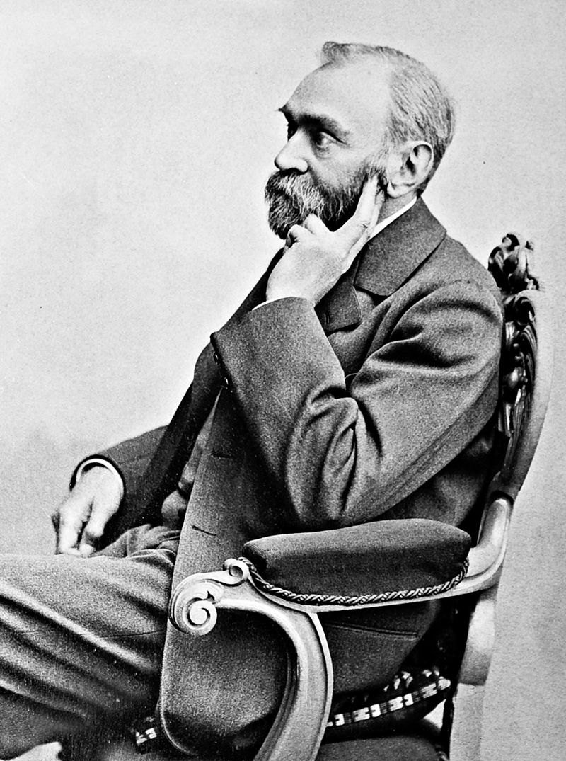

Période de temps : 1833 – 1896
Nationalité: Suédois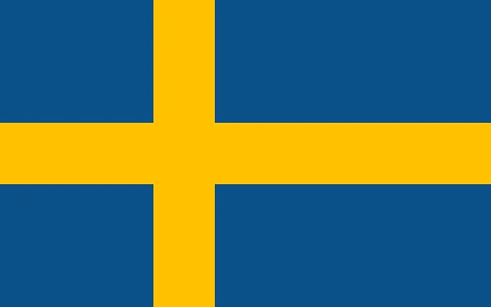
Découverte: Dynamite

